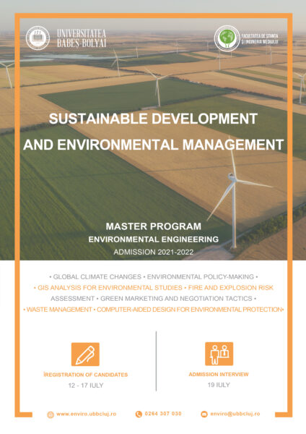
Programul de studiu nivel master ”Dezvoltare Sustenabilă şi Managementul Mediului/Sustainable Development and Environmental Management” funcționează în cadrul Departamentului de Analiza şi Ingineria Mediului al Facultății de Știința și Ingineria Mediului din Universitatea Babeș-Bolyai, Cluj-Napoca, fiind acreditat în domeniul Ingineriei mediului (https://enviro.ubbcluj.ro/specializari/dezvoltarea-sustenabila-si-managementul-mediului/).
Oportunitatea acestui masterat vine din nevoia pentru cercetare efectivă în domeniul mediului şi educaţiei, accentuată de viteza rapidă a dezvoltării economice, a schimbării tehnologiilor de producţie ce duc la creşterea riscului şi a vulnerabilităţii în procesele de producţie. Un bun management al mediului trebuie privit ca fiind absolut necesar pentru susţinerea dezvoltării sustenabile, pentru o bună competitivitate şi, ca atare, pentru o calitate ridicată a vieţii într-o societate echilibrată. Prevenirea pierderii de vieţi sau deteriorării sănătăţii şi bunăstării sociale a comunităţii locale, asigurarea securităţii mediului la nivel local, comunicare în comunitatea locală, planificare, organizare – integrare, implementare măsuri specifice de acţiune pentru diferite categorii de riscuri locale sunt elemente principale ale unei dezvoltări sustenabile ale societăţii umane.
Limba de predare în cadrul programului este limba engleză iar scopul principal al programului este pregătirea specialiştilor care să înţeleagă caracterul integrator al disciplinelor predate şi care să aplice în practică o serie de metode şi tehnici de management al mediului, în scopul unei dezvoltări sustenabile a societăţii umane.
Programul de master are la bază un plan de învăţământ pe baza căruia se pot dobândi cunoştinţe de specialitate aprofundate, se pot crea abilităţi şi competenţe generale, dar şi de specialitate, în domeniul Ingineriei mediului.
Absolventul programului masteral va avea abilitatea de a aplica cunoştinţe şi tehnici necesare pentru dezvoltarea şi implementarea de politici de mediu, în scopul atingerii unei dezvoltări sustenabile, va dobâni o gândire analitică prin care să poată lua decizii de mediu și va fi în măsură să realizeze interacţiunile dintre ştiinţă, politică, societate, economie şi mediu. Astfel, absolventul poate opta pentru a urma direct un debuşeu profesional în care să ocupe o funcţie în agenţiile guvernamentale, agenţii de consultanţă de mediu, institute de cercetare sau alte organizaţii în sectorul public şi privat. De asemenea, poate să aleagă continuarea studiilor prin forma de doctorat în ţară sau în străinătate.

